# CHƯƠNG 4 XÂY DỰNG ỨNG DỤNG

## Quá trình chuẩn bị:

### Tạo GeoDatabase:

* Chuẩn bị:

Như đã nói ở chương 2, GeoDatabase sẽ được lưu trữ trong Microsoft SQL Express và dữ liệu được truy cập qua cầu nối ArcSDE. Để tạo được GeoDatabase ta cần thực hiện một số cài đặt trước đó:

* Cài đặt ArcGIS Desktop.
* Cài đặt Microsoft SQL Express.
* Cài đặt ArcSDE (tương ứng với phiên bản ArcGIS Desktop và SQL).
* Tạo GeoDatabase.

Sau khi cài ArcSDE, ta tạo kết nối tới server SQL Express bằng ArcCatalog:

* Mở ArcGIS Catalog > Database Servers > Add Database Server.

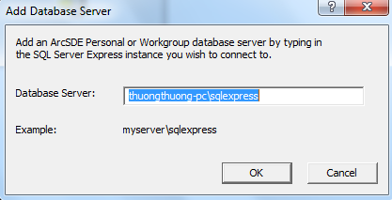

* Sau khi tạo kết nối, từ ArcCatalog ta có thể thấy những GeoDatabase đang được lưu trữ và quản lý bởi SQL Express.

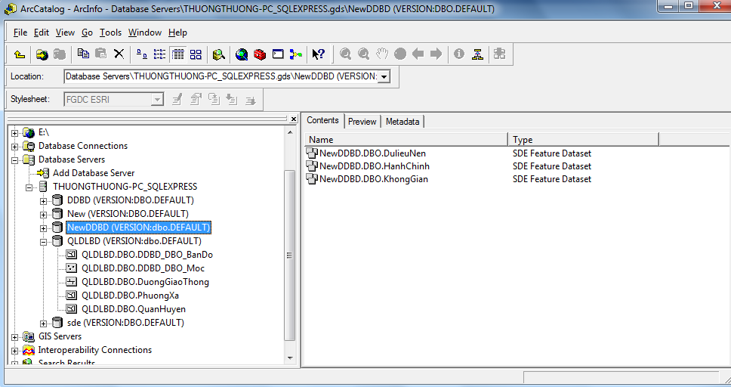

* Import shema và dữ liệu:

Mô hình các bảng dữ liệu được vẽ trong Microsoft Visio, sau khi kiểm tra lỗi, schema sẽ được export ra file dạng xml. File này được dùng để tạo schema cho GeoDatabase trong SQL Express thông qua ArcCatalog:

* Từ Database Servers đang kết nối trong ArcCatalog, click chuột phải > New GeoDatabase > Điền tên database và chọn đường dẫn >OK.
* Vào menu Tools > Customize > chọn tab Commands >Trong Catagories > Click chọn Case Tools > Nhấn giữ chuột và kéo biểu tượng Schema Wizard trong listbox Commands lên thanh toolbar.

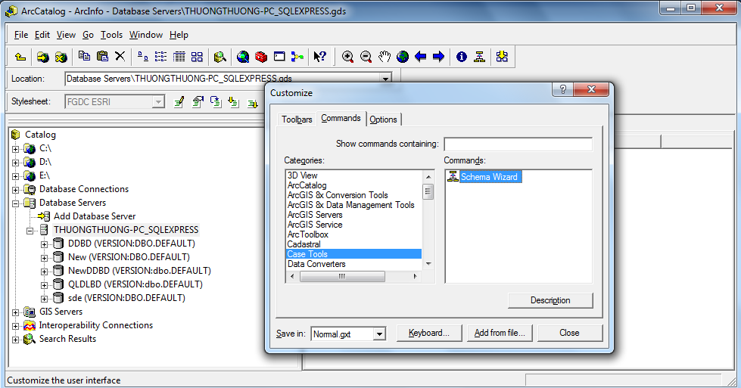

* Chọn GeoDatabase vừa tạo và click biểu tượng Schema Wizard > Browse tới file xml được export từ Visio > Next > Xem lại thông tin và chỉnh Shape của các đối tượng không gian bằng cách vào Properties > Chọn shape > OK > Next > OK.
* Dữ liệu mẫu sẽ được chỉnh sửa cho phù hợp và được import vào GeoDatabase dưới dạng Shapefile hoặc xml. Một điều cần lưu ý khi import dữ liệu là hệ tọa độ phải khớp với hệ tọa độ của GeoDatabase. Nếu không khớp, ta có thể chỉnh hệ tọa độ của GeoDatabase bằng cách vào Properties > Coodinate System. Còn việc chuyển hệ tọa độ của dữ liệu mẫu là điều có thể nhưng rất khó khăn khi thực hiện.

### Cài đặt ArcGIS Server 10 cho Microsoft .NET Framework:

Trước khi cài đặt ArcGIS Server 10 cần chuẩn bị và xác nhận yêu cầu hệ thống:

* Cài IIS và cấu hình đầy đủ.
* Cài Visual Studio từ phiên bản Visual Studio 2008 SP1 với .NET Framework 3.5 .
* Cài ArcGIS Desktop.

Việc cài đặt ArcGIS Server cho Microsoft .NET được thực hiện qua các bước theo mô hình sau:

B1.Cài đặt ArcGIS Server 10 – GIS Services

B2.Hoàn thành tiền cài đặt GIS Server

B3.Hoàn thành thêm một số bước cấu hình hệ thống

B4. Tạo và quản lý GIS Service

B5. Phát triển ứng dụng với GIS Service

*Các bước cài đặt và sử dụng ArcGIS Server*

#### Cài đặt ArcGIS Server

GIS Services sau khi được cài đặt sẽ bao gồm Server Object Manager (SOM), Server Object Container (SOC), Python, Services Manager, và Web Services (SOAP, REST).

* Click đường dẫn để bắt đầu cài đặt ArcGIS Server 10 – GIS Services.
* Chọn feature muốn cài đặt và đường dẫn tới thư mục cài đặt.

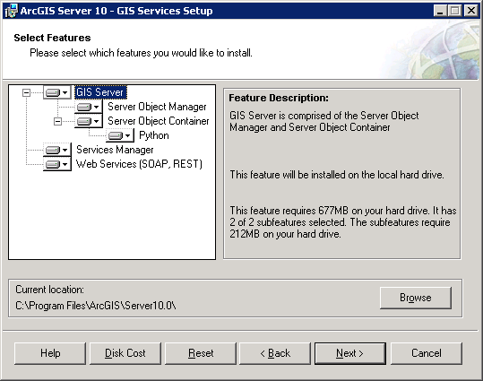

* Chọn một Web site cho đối tượng ArcGIS Server. Những Web site tồn tại sẽ được liệt kê dưới dạng <tên Web site (port)>. Nếu không có bước này trong khi cài đặt, nghĩa là chỉ có một Web site trên máy, thực thể ArcGIS Server sẽ tự động được đặt trên Web site này và không hiển thị yêu cầu chọn như hình dưới.

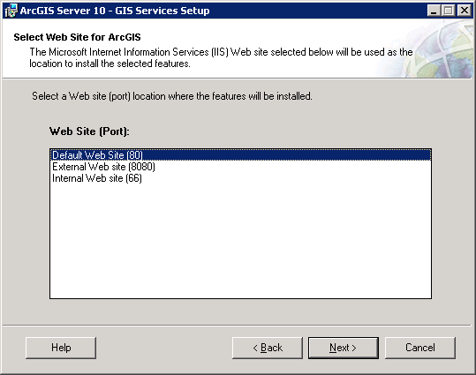

* Điền tên của đối tượng ArcGIS Server. Giá trị mặc định là ArcGIS.
* Hoàn thành phần cài đặt và chuyển sang tiền cài đặt GIS Server.

#### Cài đặt GIS Server

Sau khi cài đặt ArcGIS Server 10 – GIS Services, phần cài đặt GIS Server sẽ tự động bắt đầu (hoặc có thể cài đặt sau từ Start > Programs > ArcGIS > ArcGIS Server for the Microsoft .NET Framework > GIS Server Post Install). Đây là phần bắt buộc để hoàn tất cấu hình ArcGIS Server thành công .

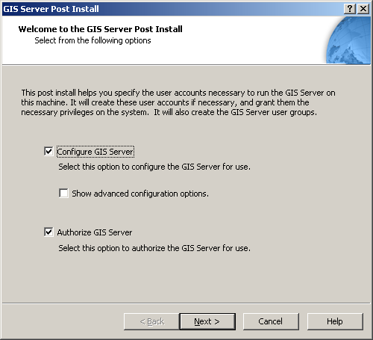

Cấu hình GIS Server sẽ tạo những tài khoản GIS Server. Bạn sẽ được yêu cầu điền tài khoản SOM và tài khoản SOC cùng mật khẩu. Tài khoản SOM chạy những tiến trình và dịch vụ quản lý các đối tượng server. Tài khoản SOC chạy những tiến trình chứa (container process) mà được khởi động và quản lý bởi SOM.

Nếu bạn điền những tài khoản chưa tồn tại thì quá trình cài đặt sẽ tự động tạo những tài khoản này. SOM và SOC có thể cài đặt trên cùng một máy và sử dụng một tài khoản chung. Một lưu ý là những tài khoản này bắt buộc phải có mật khẩu.

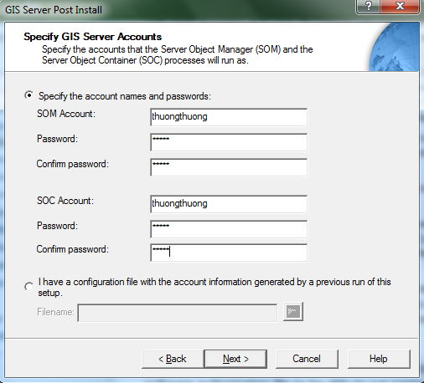

Sau quá trình cài đặt, tài khoản SOM sẽ được gán quyền ghi (write) trên vùng mà thông tin cài đặt ArcGIS Server và file log được lưu trữ. Đồng thời, quyền khởi động các tiến trình chứa trên máy chứa ArcGIS(ArcGIS Container machine) cũng sẽ được gán cho tài khoản SOM. Quá trình cài đặt sẽ gán cho tài khoản SOC quyền ghi lên thư mục TEMP của hệ thống và khả năng chạy các tiến trình chứa.

Quá trình cài đặt tạo ra 2 nhóm người dùng mới: agusers và agsadmin. Việc bảo mật trong GIS server dựa trên hệ thống tổ chức người dùng. Kết nối tới GIS Server sẽ được gán cho những tài khoản thuộc nhóm agusers. Quyền quản trị GIS Server sẽ được gán cho những tài khoản thuộc nhóm agsadmin.

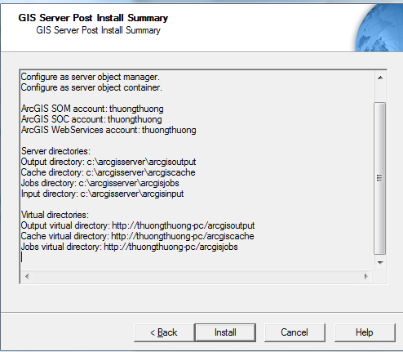

Theo một số bước cài đặt, xem lại và nhấn “Install” để cài đặt cấu hình GIS Server.

#### Thêm một số bước cấu hình hệ thống

* Thêm các tài khoản cần thiết vào các nhóm người dùng: tài khoản mà kết nối đến ArcGIS Server phải thuộc nhóm agusers trên máy SOM và tất cả các máy SOC, nếu không, truy cập sẽ bị từ chối. Nếu muốn tài khoản người dùng có quyền kết nối và quản trị (khởi động, tạm dừng, ngừng đối tượng server) thì tài khoản đó phải thuộc nhóm agsadmin. Sử dụng Windows Computer Management để thêm người dùng vào 2 nhóm này. Trên máy SOM, mở Computer Management > local Users and Groups > Groups > agsadmin > add.
* Gán quyền đọc và ghi truy cập đến dữ liệu và thư mục output cho tài khoản SOC: các tài khoản SOC đều phải có quyền đọc truy cập tới tất cả các bản đồ, định vị, và dữ liệu mà muốn sử dụng với các đối tượng MapServer và GeocodeServer. Nếu ứng dụng được xây dựng có sửa đổi dữ liệu thì cần phải gán cho tài khoản SOC được quyền ghi đối với dữ liệu. Nếu cấu hình ArcGIS Server có nhiều máy SOC thì cả dữ liệu lẫn thư mục ouput đều phải được thấy từ tất cả các máy SOC khác.

#### Tạo và quản lý GIS Service

Một GIS Service đại diện cho một tài nguyên GIS nào đó, như là một bản đồ, định vị hay kết nối GeoDatabase mà được lưu trữ trên server và có thể sử dụng đối với các ứng dụng người dùng. Những service làm cho tài nguyên GIS dễ dàng được chia sẻ sử dụng giữa các client. Tài nguyên được lưu trên server, và cung cấp các service, client vẫn có thể xem được dễ dàng mà không cần phải cài đặt phần mềm GIS.

Khi làm việc với một GIS Service, client vẫn có thể truy cập đến các tài nguyên GIS mặc dù máy của client không lưu trữ chúng. Do vậy, việc publish một GIS Service là quan trọng để làm cho những tài nguyên có thể được sử dụng trên các máy khác. Tài nguyên được tạo ra bằng ArcGIS Desktop và sẽ được publish, quản lý bởi ArcGIS Server. Có rất nhiều loại service như map service, geocode service, geodata service, geometry service, image service,… Tuy nhiên, trong đề tài, nhóm tác giả chỉ sử dụng và đi sâu vào trình bày map service qua các bước: tạo bản đồ nền, publish service và sử dụng GIS Service.

1. *Tạo bản đồ nền:*

Sử dụng ArcMap để tạo tài nguyên bản đồ:

* Add các layer từ dữ liệu không gian GeoDatabase đã tạo.

1. *Publish service:*

## Giao diện ứng dụng

### Sơ đồ liên kết trang: ???

Bản đồ

Đăng nhập

Đăng ký

Quản lý

Đăng ký giấy phép

*Hình …. Sơ đồ liên kết trang*

### Giao diện bản đồ:

1. *Bản đồ:*
2. *Công cụ truy vấn bản đồ:*
3. *Khung hiển thị kết quả:*

### Giao diện quản lý

1. *Giao diện đăng ký giấy phép hoạt động:*
2. *Giao diện quản lý giấy phép hoạt động:*
3. *Giao diện thống kê:*

# CHƯƠNG 5 KẾT LUẬN VÀ HƯỚNG PHÁT TRIỂN

## Kết luận

### Về mặt chức năng

Sau thời gian nghiên cứu và thực hiện, Website ra đời đáp ứng cơ bản hai chức năng chính là :

* Hiển thị thông tin dữ liệu không gian Mốc và Bản đồ trên Bản đồ trực tuyến.
* Quản lý việc xin và cấp giấy phép hoạt động trong ngành đo đạc và bản đồ trực tuyến.

Tại chức năng cơ bản hiển thị dữ liệu không gian, nhóm thực hiện đã giải quyết được vấn đề trong thực tế là việc :

* Khi người dân có nhu cầu muốn mua dữ liệu đo đạc , cần phải đến trực tiếp các cơ quan nhà nước liên hệ để được tư vấn và chọn mua dữ liệu phù hợp với nhu cầu. Khi có website hỗ trợ trực tuyến thì khách hàng sẽ tiết kiệm được thời gian đi lại, chủ động được thời gian, không gian trong việc ra quyết định sẽ chọn mua dữ liệu.
* Người mua dữ liệu đo đạc thường là những người trong ngành đo đạc, họ biết mình cần và muốn dữ liệu nào thì mua thông tin về dữ liệu đó. Trong khi đó nhu cầu về dữ liệu không gian thì nhiều, đặc biệt trong lĩnh vực nghiên cứu và thương mại. Ở lĩnh vực nghiên cứu, do việc ra đời và phát triển của Google Map (2005) và sự phổ biến thiết bị cầm tay có hệ thống định vị GPS, đã hỗ trợ công tác nghiên cứu và hoạt động đo đạc trở nên dễ dàng và thuận lợi hơn, khiến cho nhu cầu tìm hiểu về ứng dụng bản đồ số càng nhiều, khi mà các dữ liệu của nước ta hầu như phải mua, thì việc có những ứng dụng hỗ trợ về GIS là điều cần thiết. Cho nên với ứng dụng góp phần vào công tác nghiên cứu đo đạc bản đồ. Trong lĩnh vực thương mại thì nhu cầu lại càng đa dạng đặc biệt là lĩnh vực nhà đất, bản đồ chính xác tỷ lệ cao, hoặc bản đồ quy hoạch của khu vực, thường phải liên hệ địa phương hoặc trung tâm dữ liệu để được thông tin. Ứng dụng có khả năng xem các lớp bản đồ trên bản đồ nền nên mở ra khả năng phát triển đáp ứng nhu cầu trên.

Tại chức năng quản lý xin và cấp giấy phép đo đạc bản đồ trực tuyến thì tuy chức năng này đã có rồi, nhưng điểm mạnh của chương trình đã làm được và làm tốt hơn chương trình hiện tại của cục đo đạc và bản đồ là :

Dữ liệu hồ sơ đăng ký không còn chỉ là những tệp đính kèm, chương trình có hỗ trợ chế độ tệp đính kèm cho người dùng. Việc số hoá thông tin sẽ giúp đem lại các lợi ích như sau :

* + Đối với người đăng ký , việc lưu giữ các thông tin chung của tổ chức khi khai báo hồ sơ là một điểm mạnh của chương trình. Người dùng có thể theo dõi kết quả hồ sơ của mình ngay sau khi nộp.
  + Đối với người quản lý giấy phép, việc phân ra các loại hồ sơ, và xử lý thẩm định được thực hiện một cách dễ dàng và quy trình giống với thực tế nên dễ dàng thẩm định và cấp giấy phép.
  + Một điểm mạnh nữa là báo cáo thống kê cho người quản lý. Nếu trước đây hồ sơ là tệp đính kèm thì việc thống kê mỗi năm của chi cục đo đạc với bộ sẽ vẫn như cũ là thống kê thủ công. Với chương trình thì giờ đây các báo cáo đã được tự động hoá.

Kiến thức thu được là :

Trong quá trình thực hiện hệ thống, với sự giúp đỡ của bên cục đo đạc, nhóm đã hiểu thêm và nắm rõ về quy trình cấp giấy phép đo đạc và các vấn đề hiện tại của ngành đo đạc bản đồ. Thấy được nhu cầu làm ứng dụng web gis trong quản lý nhà nước khi một loạt các website của các tỉnh lớn đã bắt đầu đưa webgis vào hoạt động quản lý.

Đồng thời nhóm cũng rút ra được kinh nghiệm cho việc phát triển phần mềm là tầm quan trọng việc giới hạn các yêu cầu trong khả năng và thời gian có thể hoàn thiện. Vì khi đơn vị đưa ra yêu cầu thường rất chung chung, việc làm rõ và tìm hiểu quy trình thực tế tốn nhiều thời gian hơn dự kiến.

### Về mặt kỹ thuật

Chương trình đã vận dụng các kiến thức cơ bản được đào tạo tại nhà trường như

* Phân tích thiết kế phần theo mô hình UML.
* Thiết kế Cơ sở dữ liệu không gian.
* Lập trình Web sử dụng công nghệ .Net với ngôn ngữ C#.

Và nhóm thực hiện đã đi sâu, tìm hiểu và cũng rút ra nhận xét các vấn đề như :

### Với lập trình .NET :

* Nhóm đã sử dụng và truy vấn dữ liệu sử dụng LINQ, điểm mạnh rút ra khi sử dụng là đơn giản, dễ sử dụng, tính mở rộng cao.
  + Đơn giản ở chỗ chỉ cần tạo một file .dbml để định nghĩa schema cho dữ liệu mà việc này thì được hỗ trợ bởi kéo thả (kéo các bảng trong cơ sở dữ liệu vào và Visual Studio sẽ tự động sinh schema).
  + Dễ sử dụng vì câu truy vấn rất gần với SQL.
  + Tính mở rộng cao do có thể dùng LINQ truy vấn với Object Collections, XML, LINQ to SQL…

**Với lập trình GIS :**

Sau khi thực hiện đề tài, nhóm đã tìm hiểu và sử dụng được các gói phần mềm của ESRI như Arcmap, ArcCatalog, Arcgis Server, lập trình web với Web ADF, với Arcgis Javascript API, thư viện javascript DOJO.

Nhóm đã thực hiện thành thạo việc tạo và publish một service lên Arcgis Server, phân loại và sử dụng các loại services khác nhau của Arcgis Server cung cấp như (Map Services, Task Services…) , và các cách để tăng hiệu suất load bản đồ lên website vơi (Tile Map Service , Dynamic Map Service ).

Về lập trình WebGis nhóm đã thực hiện với sự hỗ trợ open source Jsviewer viết bằng ngôn ngữ Javascript do Arcgis cung cấp.

Điểm mạnh do Javascript mang lại cho chương trình đó là gánh nặng xử lý được chuyển cho client, đây cũng là xu hướng của các Web RIA sau này.

Nhưng đồng thời chương trình cũng tồn tại điểm yếu là vì sử dụng Javascript nên vấn đề bảo mật, nhóm người dùng được đặt lên Arcgis Server. Đây là một điểm yếu của chương trình cần khắc phục.

Tóm lại việc sử dụng Arcgis Javascript API với Rest Services để lập trình web Gis đang là công nghệ được ưa chuộng hiện nay và trong vài năm tới đối với những ai yêu GIS và muốn sử dụng công nghệ của ESRI làm Web GIS.

Các câu hỏi đặt ra trong quá trình thực hiện đề tài là :

* Nguồn tham khảo tài liệu ?

Nếu như với các Open Source thì được hỗ trợ bởi một cộng đồng lớn thì với Arcgis là sản phẩm thương mại của ESRI nên thông tin tìm hiểu chủ yếu là từ trang chủ và forum của ESRI.

* Lựa chọn công nghệ nào để lập trình web gis?

Nếu như được đã giới hạn bởi việc lựa chọn giữa .Net và Java là

.Net và công nghệ sử dụng của ESRI thì lập trình web dùng server là Arcgis Server thì vấn đề lựa chọn ở đây đơn giản ESRI hỗ trợ gì với 2 công nghệ trên và kết quả của lựa chọn công nghệ được giới hạn lại chỉ còn:

Web ADF - Arcgis Web Application Developer Framework, Arcgis Javacript API, Arcgis Silvelight API, Arcgis Flex API.